مراحل ثبت نام وام دانشجویی در پورتال دانشجویی برای نیمسال اوّل 97-96
- مراجعه به آدرس www.bp.swf.ir
- دانشجویانی که برای اولین بار وارد سیستم می شوند و هیچگونه تسهیلات وام شهریه از صندوق رفاه دریافت ننموده اند می بایست از گزینه تشکیل پرونده اطلاعات شناسنامه ای و آموزشی مقطع جدید خود را ثبت نمایند.
- بعد از تائید صحت اطلاعات دانشجو، توسط کارشناسان دانشگاه (حداقل ٢۴ ساعت بعد از پرکردن فرم توسط دانشجو) می بایست با مراجعه دوباره به پورتال دانشجویی و استفاده از گزینه ورود به پورتال فاز ٢ با نام کاربری و کلمه عبور : کدملی با خط تیره (فرمت کدملی و کلمه عبور: 0-000000-000 ) ، وارد سامانه شده و پس از تغییر رمز ورود و ثبت شماره همراه دانشجو ، از قسمت درخواست وام ، وام مورد نظر خود را انتخاب نموده و تائید نمائید.
- دانشجویانی که ترم های گذشته از وام صندوق رفاه در همین مقطع استفاده نموده اند، کافیست از گزینه ورود به پورتال فاز ٢ درخواست وام خود را ثبت نمایند.
- پس از ثبت وام پیامکی مبنی بر ثبت درخواست وام برایتان ارسال می گردد .
- دانشجویان می بایست مدارک لازم مختص وام را که در پایین عنوان شده است را در اسرع وقت به اداره رفاه دانشجویی دانشگاه تحویل نمایند .
- تائید نهایی وام پس از بررسی مدارک و ثبت آن توسط همکاران اداره رفاه دانشجویی و تائید صندوق رفاه دانشجویان وزارت علوم ، صورت گرفته و پرداخت آن با صندوق رفاه دانشجویان می باشد.

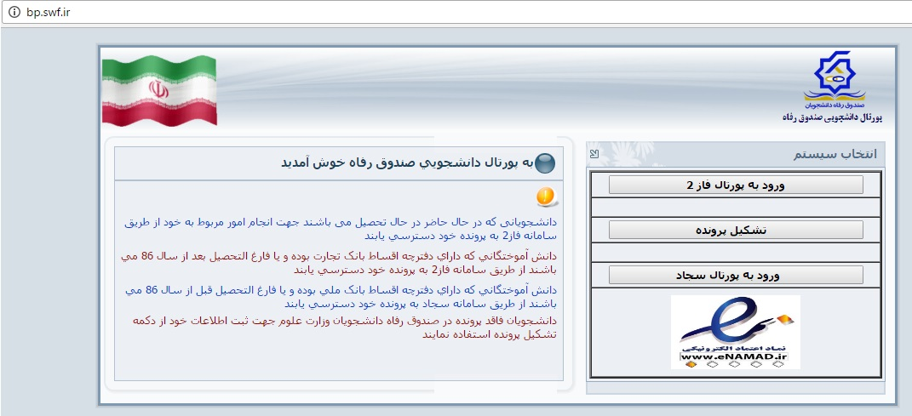
دانشجویانی که برای بار اوّل در موسسه آموزش عالی کادوس درخواست وام دارند باید ابتدا " تشکیل پرونده " را کلیک کنند تا صفحه زیر باز شود و اقدام نمایند .
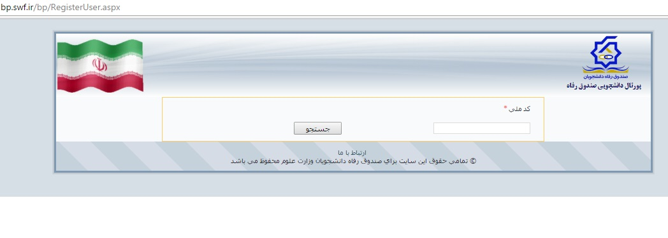
بعد از تشکیل پرونده از قسمت " ورود به پورتال فاز 2 " اقدام نمایند و بعد از وارد نمودن کلمه عبور وارد پورتال خود شوند و بعد از تغییر رمز درخواست وام را کلیک کنند . 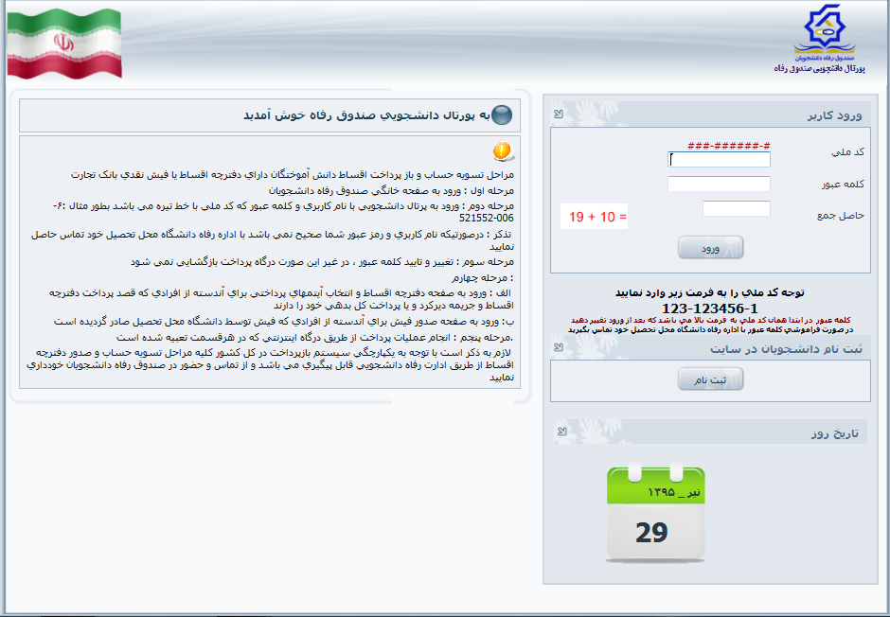
برای استفاده از این سامانه کافیست با کد ملی خود به عنوان نام کاربر و کلمه عبور وارد سامانه شوید و پس از ورود، کلمه عبور خود را تغییر دهید. در صورت فراموشی کلمه عبور می توانید با اداره رفاه دانشگاه خود (33232278 -013) تماس بگیرید. فرمت کدملی و کلمه عبور :0-000000-000

مدارک مربوطه :

1- دریافت فرم شماره 1 و 2 و 3 از سوی سایت موسسه ( قسمت صندوق رفاه _ دانلود فرم )

2- تکمیل فرم ها و محضری نمودن فرم شماره 3 در یکی از دفترخانه های رسمی کشور

3- کپی شناسنامه و کارت ملی دانشجو و ضامن

4- کپی آخرین حکم کارگزینی و فیش حقوقی ضامن

5- گواهی کسر از حقوق به نام صندوق رفاه دانشجویان وزارت علوم ، تحقیقات و فناوری

6- یک عدد پوشه

